Reformierte Kirchen Bern-Jura-Solothurn
Suchergebnisse für "Teilen"

 | Autor / Titel | Jahr | Medientyp | Signatur / Standort
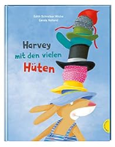 | Schreiber-Wicke, Edith 1943-  Harvey mit den vielen Hüten | 2019 | Bilderbuch | Teilen
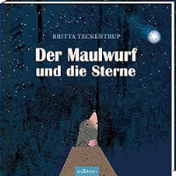 | Teckentrup, Britta  Der Maulwurf und die Sterne | 2019 | Bilderbuch | Teilen
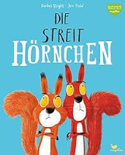 | Bright, Rachel  Die Streithörnchen | 2018 | Bilderbuch | Teilen
 | Gilani-Williams, Fawzia  Jaffa und Fatima : Schalom, Salām | 2018 | Bilderbuch | Teilen
 |  |  |  | Teilen
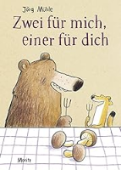 | Mühle, Jörg  Zwei für mich, einer für dich | 2018 | Bilderbuch | Teilen
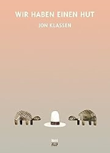 | Klassen, Jon  Wir haben einen Hut | 2017 | Bilderbuch | Teilen
 | Weeber, Jochen  Was ist bloss mit Gisbert los? | 2016 | Bilderbuch | Selbstvertrauen
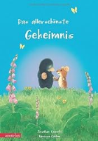 | Emmett, Jonathan  Das allerschönste Geheimnis | 2013 | Bilderbuch | Teilen
 | Walker-Guye, Nancy E.  Wenn der Bär ins Wasser springt | 2012 | Bilderbuch | Teilen
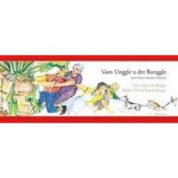 | Hans R. Burger  Vom Unggle u der Runggle | 2011 | Bilderbuch | Teilen
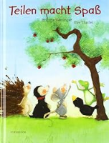 | Weninger, Brigitte  Teilen macht Spass | 2011 | Bilderbuch | Teilen
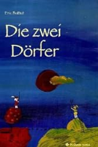 | Battut, Eric  Die zwei Dörfer | 2010 | Bilderbuch | Teilen
 | Oral, Feridun  Ein Apfel für alle | 2010 | Bilderbuch | Teilen
 |  |  |  | Teilen
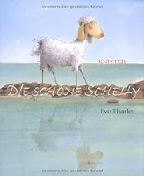 | Knister  Die schöne Schelly | 2009 | Bilderbuch | Teilen
 | Schubert, Ingrid  Ein Haus für Bruno | 2004 | Bilderbuch | Teilen
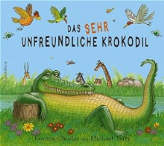 | Charles, Faustin  Das sehr unfreundliche Krokodil | 2003 | Bilderbuch | Teilen
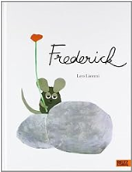 | Leo Lionni  Frederick | 2003 | Bilderbuch | Teilen
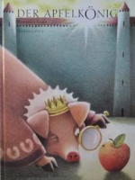 | Bosca, Francesca  Der Apfelkönig | 2001 | Bilderbuch | Teilen
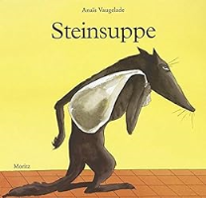 | Vaugelade, Anaïs  Steinsuppe | 2001 | Bilderbuch | Teilen
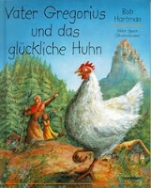 | Hartman, Bob  Vater Gregorius und das glückliche Huhn | 1998 | Bilderbuch | Teilen
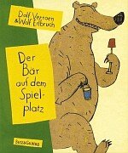 | Verroen, Dolf  Der Bär auf dem Spielplatz | 1998 | Bilderbuch | Teilen
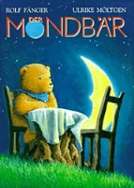 | Fänger, Rolf  Der Mondbär | 1997 | Bilderbuch | Teilen
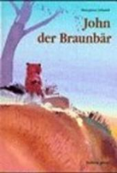 | Schmid, Hanspeter  John, der Braunbär | 1997 | Bilderbuch | Teilen
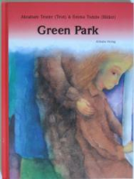 | Teuter, Abraham  Green Park | 1995 | Bilderbuch | Teilen
 | Pfister, Marcus  Der Regenbogenfisch | 1992 | Bilderbuch | Teilen
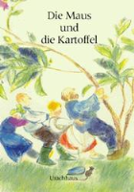 | Berger, Thomas  Die Maus und die Kartoffel | 1990 | Bilderbuch | Teilen
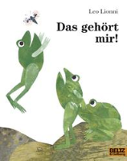 | Lionni, Leo  Das gehört mir! | 1985 | Bilderbuch | Teilen

